АДМИНИСТРАЦИЯ ПАШКОВСКОГО СЕЛЬСОВЕТА
КУРСКОГО РАЙОНА КУРСКОЙ ОБЛАСТИ

ПОСТАНОВЛЕНИЕ

от 19.08.2015 года
д. Чаплыгина №375

Об утверждении схемы расположения
земельного участка на кадастровом плане территории,
расположенного по адресу: Курская область,
Курский район, Пашковский сельсовет, СНТ
«Биолог», участок №529 для малоэтажной жилой
застройки (индивидуальное жилищное строительство;
размещение дачных домов и садовых домов)

Руководствуясь Земельным кодексом Российской Федерации, Федеральным законом от 17 апреля 2006 года №53-ФЗ "О внесении изменений в Земельный кодекс Российской Федерации, Федеральный закон "О введении в действие Земельного кодекса Российской Федерации", Федеральный закон «О государственной регистрации прав на недвижимое имущество и сделок с ним» и признании утратившими силу отдельных положений законодательных актов Российской Федерации», Администрация Пашковского сельсовета Курского района Курской области

ПОСТАНОВЛЯЕТ:

1.Утвердить схему расположения земельного участка на кадастровом плане территории из категории земель сельскохозяйственного назначения общей площадью 1000 кв.м., расположенного по адресу: Курская область, Курский район, Пашковский сельсовет, СНТ "Биолог ", участок №529, для малоэтажной жилой застройки (индивидуальное жилищное строительство;
размещение дачных домов и садовых домов)

2. Постановление вступает в силу со дня его подписания и действует до постановки земельного участка на государственный кадастровый учет.

Глава Пашковского сельсовета
Курского района С.Н. Хорьяков

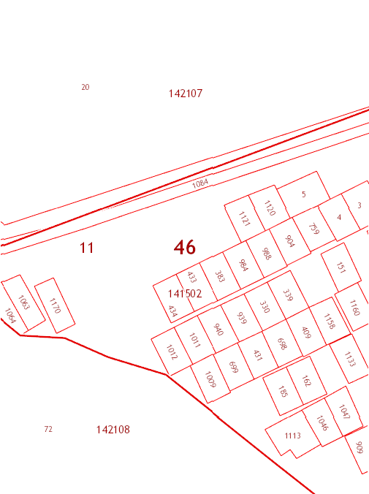
Утверждена
Постановлением Главы
Администрации Пашковского сельсовета
от 19.08.2015 г. № 375

Схема расположения земельного участка или земельных участков на кадастровом плане территории
Условный номер земельного участка
Площадь земельного участка1000 м2 Система координат МСК-46

Обозначение характерных точек границ | Координаты, м
Обозначение характерных точек границ | X | Y
1 | 2 | 3
1 | 433606 | 1296828
2 | 433618 | 1296848
3 | 433579 | 1296870
4 | 433576 | 1296864
5 | 433569 | 1296849
1 | 433606 | 1296828
Условные обозначения — граница земельного участка
46:11:141502

